UNIDADE 5.
Sector Secundario: Minería, enerxía e industria

1. A explotación dos recursos naturais: a minería.
1.1. Os recursos naturais e a súa explotación.
Chamamos recursos aos produtos naturais que poden proporcionar unha utilidade ou beneficio ao ser humano, como os minerais, o solo, a auga doce, os bosques, o Sol,...
A explotación dos recursos depende, sobre todo, de tres factores que están relacionados entre sí:
- O desenvolvemento tecnolóxico.
- O custo da súa explotación.
  - O beneficio que proporcione ese recurso ten que ser maior ca o custo da súa explotación.
  - As novas técnicas de extracción permitiron aumentar a rendibilidade das explotacións.
- O comportamento dos mercados.
Os recursos distribúense de forma desigual no planeta, e moitos dos grandes produtores son países pouco desenvolvidos.
A disparidade entre zonas produtoras e consumidoras xerou un intenso comercio.

1.2. A actividade mineira
Entre os recursos naturais están os minerais.
Un mineral é unha substancia natural inorgánica, cunha composición química determinada, que se encontra na codia terrestre formando parte das rochas.
Cando os minerais se encontran en concentracións elevadas nun lugar, falamos de xacementos.
A minaría é o conxunto de actividades necesarias para extraer os minerais dos xacementos.
É unha actividade do sector primario porque obtén produtos da natureza, pero vincúlase ao sector secundario ao ser unha fonte imprescindible de materias primas para a industria e a construción.
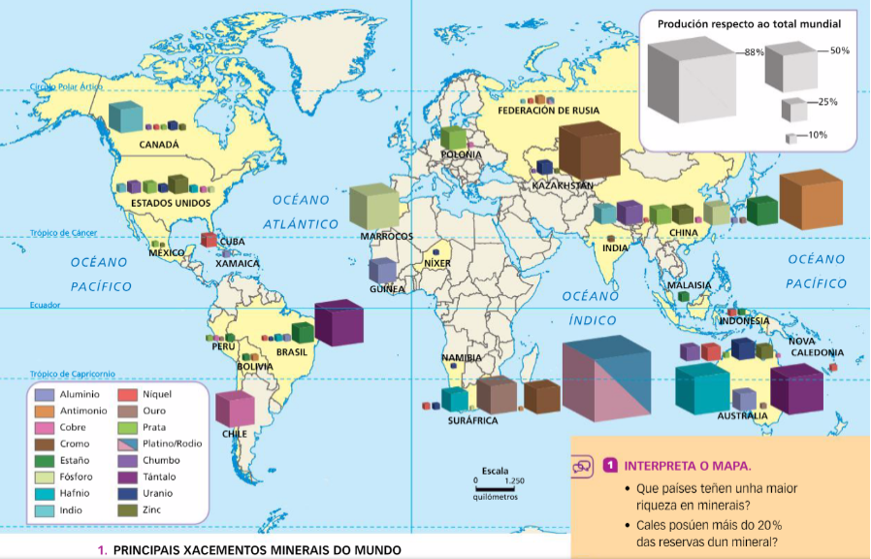

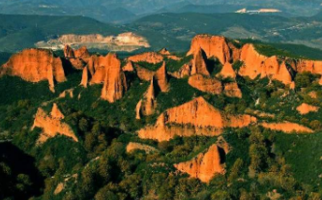
1.3. A situación actual da minaría
O ser humano practicou a minaría desde tempos remotos.
Foi coa Revolución Industrial, fináis do século XVIII, cando esta actividade experimentou un gran crecemento, paralelo ao desenvolvemento da industria.
Na actualidade, para manter o crecemento económico das sociedades requírense cada vez máis materias primas
A minaría implica varios problemas que deben solucionarse:
- Ten un grande impacto medioambiental: destrúe a paisaxe e contamina os solos e a auga.
- Un consumo excesivo dos minerais pode chegar a esgotar os xacementes.
- Nos países menos desenvolvidos provoca conflitos armados e desequilibrios sociais.
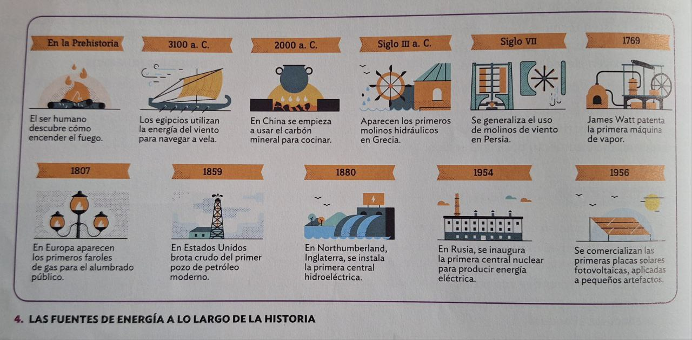
2. As fontes de enerxía.
2.1. Clasificación das fontes de enerxía.
- As fontes de enerxía clasifícanse segundo diferentes criterios:
  - Atendendo á súa duración, distínguese entre enerxías renovables e non renovables.
    - As enerxías renovables son as que non se esgotan co seu uso ou que poden recuperarse de forma natural se se utilizan a un ritmo adecuado.
    - Por exemplo enerxía hidráulica, solar, eólica, mareomotriz, xeotérmica e da biomasa.
    - Chamadas enerxías alternativas e utilízanse desde hai relativamente pouco tempo.
  - As non renovables son as que existen nunha determinada cantidade e non poden repoñerse a curto prazo.
    - É o caso do uranio, do carbón, do petróleo e do gas natural.
    - Estas fontes de enerxía son denominadas enerxías tradicionais. Úsanse desde hai moito tempo.
  - En función de onde se obteñan, diferenciamos entre enerxías primarias e secundarias.
    - As primarias son as que se obteñen directamente da natureza, como os combustibles fósiles (carbón, petróleo), o uranio e as enerxías renovables (solar, eólica,...).
    - As secundarias son as que se producen a partir dunha enerxía primaria, como a electricidade e os combustibles derivados do petróleo (gasolina, gasóleo, etc.).

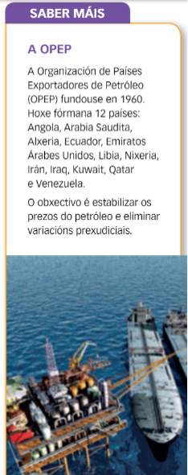
2.2. Os desequilibrios entre produción e consumo.
- O panorama enerxético mundial caracterízase por unha desigual distribución da produción e do consumo.
  - Os países da OPEP están entre os grandes abastecedores mundiais de hidrocarburos.
  - Polo contrario, potencias industriais como Xapón e a Unión Europea son deficitarias, pois presentan un baixo nivel de produción e unhas necesidades enerxéticas moi altas.
  - Estados Unidos é, á vez, un dos principais produtores e consumidores mundiais de enerxía. Xunto a Canadá.
  - Nos últimos anos, aos tradicionais consumidores de enerxía sumáronse os países emerxentes de recente industrialización, entre os que se encontran China e India.
- No século XXI prevese que o consumo de enerxía estea en constante aumento.
- Algúns dos desafíos do sistema enerxético son:
  - atender ás necesidades crecentes da poboación mundial,
  - promover a eficiencia enerxética e apostar polas enerxías renovables, investindo en tecnoloxía para superar as súas principais limitacións:
  - o desenvolvemento de novas formas de almacenaxe e o xeito de transportar a enerxía.

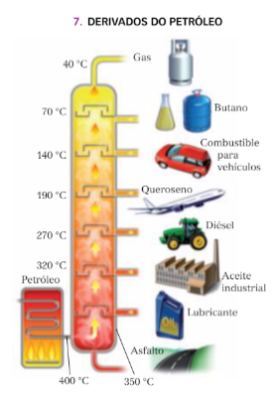
3 Enerxías non renovables.
3.1. O petróleo e o gas natural.
- Son combustibles fósiles non renovables.
  - Orixináronse pola descomposición de organismos vivos no fondo dos océanos nun proceso que dura millóns de anos.
  - Consumimolos máis rápido ca o que tardan en xerarse.
- Dos xacementos petrolíferos extráese petróleo cru, do que se obteñen numerosos derivados,
  - principalmente combustible
  - tamén serve para producir electricidade
  - materias primas industriais.
- O gas natural ten aplicacións en todos os sectores económicos, incluído o fogar.

- As maiores reservas de petróleo (o que se pode extraer de maneira rendible e coa tecnoloxía actual) localízanse no golfo Pérsico, Venezuela e Canadá.
- As reservas de gas teñen unha distribución máis diversificada, aínda que destacan a rexión de Oriente Medio e a Federación de Rusia.

- A demanda de petróleo triplicouse nos últimos cincuenta anos.
- Os maiores consumidores son os países industrializados e os máis poboados:
  - Estados Unidos ocupa o primeiro posto, seguido de China e Xapón.
- O consumo de gas natural incrementouse desde a crise do petróleo de 1973, ata cubrir a cuarta parte do consumo enerxético mundial na actualidade.

- Estes recursos xeran dous problemas:
  - danos medioambientais, asociados sobre todo ao petróleo. e
  - dependencia enerxética dos países industrializados respecto dos paises produtores, que os fai vulnerables fronte ás decisións que tomen. como o aumento dos prezos do cru.

3.2. O carbón.
O carbón é un combustible fósil formado a partir da descomposición de restos vexetais en augas pouco profundas.
Foi o combustible por excelencia do século XIX e a fonte de enerxía máis utilizada ata mediados da seguinte centuria, cando comezou a ser desprazado polo petróleo e polo gas natural. Pero segue sendo unha das enerxías máis consumidas.
O carbón é o combustible fósil máis abundante e o que conta cunha maior dispersión xeográfica.
As principais reservas encóntranse en China, na Federación de Rusia e América do Norte e estímase que, co actual consumo, poden durar algo máis de 100 anos.
O seu principal problema é o enorme impacto ambiental que causa en todas as súas fases de produción.

3.3. O uranio
A enerxía nuclear orixínase a partir dun proceso de fisión en que se desintegran átomos de uranio, un elemento químico presente na natuireza en cantidades limitadas.
Para ser utilizado, o uranio require un proceso de enriquecemento; cunha tecnoloxía que está restrinxida a uns poucos países.
A enerxía liberada polo uranio produce calor; que se transforma en electricidade nunha central nuclear.
Só catro países poseen o 60 % das reservas mundiais de uranio: Australia (30 %), Kazajstán (14 %), Canada y Rusia (8 % cada un).
Os principais produtores son países desenvolvidos como Estados Unidos, Francia e Xapón, aos que se sumaron nestes últimos anos China e India.
O uso desta enerxía xerou movementos de protesta que denuncian o problema do almacenamento dos residuos radioactivos e o risco dun accidente nuclear.
Con todo, tamén conta con defensores, que argumentan que a enerxía nuclear non emite gases nocivos á atmosfera.

3.4. A produción de electricidade.
- A electricidade e a enerxía secundaria máis utilizada..
- A partir de calquera das enerxías primarias xérase electricidade nas centrais hidroeléctricas (auga), térmicas convencionais (carbón), nucleares (uranio), parques eólicos (vento), hortos solares (sol)...
- É unha enerxía imprescindible polas súas múltiples aplicacións e ten moitas vantaxes.
  - É moi versátil, pois pode converterse en luz, calor ou movemento e pode aplicarse a calquera actividade.
  - É unha enerxía limpa e silenciosa no lugar de consumo e é facilmente transportable.
- Pero ten o inconveniente de non ser acumulable, polo que a produción de electricidade e a rede deben adaptarse á demanda para evitar problemas de abastecemento ou de sobrecarga na rede.

4. Enerxías renovables.
Os problemas de esgotamento, de contaminación e de dependencia exterior que supoñen as fontes de enerxia non renovables levaron a desenvolver técnicas que permiten obter enerxía a partir de fontes inesgotables e máis respectuosas co medio ambiente como o sol, a calor interna da Terra, o vento ou as mareas.
Estas enerxías denominámolas renovables porque continuarán activas durante millóns de anos.
Estas enerxías son: hidráulica, eólica, solar, biomasa, xeotérmica e mareomotriz.
Na actualidade, as enerxías renovables están experimentando un rápido crecemento.
As causas son varias:
- O descenso dos custos tecnolóxicos,
- O encarecemento dos combustibles fósiles,
- O pagamento dun canon por emisións de CO₂
- Sobre todo, as subvencións que dan os gobernos para impulsalas.
O seu uso presenta dúas grandes vantaxes.
- A diferenza dos combustibles fósiles, que só se encontran nunhas zonas determinadas, estas enerxías están dispoñibles, en maior ou menor medida, en todo o mundo.
- A segunda vantaxe é o seu lixeiro impacto ambiental.
Con todo, tamén ten algúns inconvenientes
- A descontinuidade ou irregularidade na súa subministración e a difícil almacenaxe da enerxía producida.
A participación das enerxías renovables na produción enerxética aumenta ano a ano
As principais enerxías renovables son.
- Enerxía hidráulica. Esta enerxia aproveita a forza da caída da auga para xerar electricidade. Os principais paises produtores son China, Brasil e Canadá.
- Enerxía eólica. O vento converteuse nun importante recurso para producir electricidade. Os países con maior produción de enerxía eléctrica a partir do vento son China, Estados Unidos, Alemaña e España.
- Enerxía solar. Hoxe en día podemos aproveitar a enerxía do sol captando a calor para producir enerxía solar termica ou a luz, mediante paneis, para producir electricidade. Os grandes produtores de electricidade a partir de enerxía solar son Alemaña, Italia e España.
- Enerxía de biomasa. Prodúcese a partir da transformación de materia orgánica en enerxía calórica ou electricidade. Pode converterse en combustible sintético (biodiesel). Francia é o maior consumidor de biomasa na Unión Europea e Brasil, o principal produtor de etanol.
- Enerxía xeotérmica. A enerxía xeotérmica aproveita a calor interna da Terra para producir calor ou electricidade. Estados Unidos lidera a produción mundial desta enerxia.
- Enerxía mareomotriz. Utiliza o movemento de ascenso e descenso das mareas. Sihwa Lake, en Corea do Sur, é a maior instalación mareomotriz do mundo.

5. Nacemento e desenvolvemento da industria.
5.1. Que é a industria.
A industria inclúe todas as actividades que teñen como fin transformar un recurso natural, a materia prima, nun produto elaborado.
É a actividade económica máis importante do sector secundario.
Aínda que o ser humano empezou a fabricar útiles de distinto tipo xa na prehistoria, só se pode falar de industria cando se dan unha serie de condicións:
- No proceso de transformación úsanse máquinas e enerxía.
- Realízase en espazos pechados, as fábricas, nas que se concentra gran número de traballadores, os obreiros industriais.
- Elabóranse grandes cantidades de produtos.
A industria está moi ligada ao desenvolvemento, pois a industrialización foi e é un factor que promove o crecemento económico.
Os países máis ricos e desenvolvidos son Estados cun tecido industrial consolidado, mentres que os países menos desenvolvidos contan cunha industria escasa ou deficiente.

5.2. Tipos de industrias.
As industrias clasifícanse segundo dous criterios:
- Polo seu grao de innovación e desenvolvemento tecnolóxico distínguense industrias maduras e industrias de tecnoloxía punta.
- Industrias como a téxtil, a siderúrxica ou a naval considéranse maduras, aínda que a comezos da industrialización foron adiantadas.
- Hoxe, son avanzadas as relacionadas coa biotecnoloxía, coa microelectrónica, coas telecomunicacións e coa robótica, que requiren maior investimento en investigación.
- Polo destino dos produtos diferénciase entre industrias de base, industrias de bens de equipo, que fabrican produtos necesarios para o desenvolvernento doutras industrias, e industrias de bens de consumo, cunha produción que se destina á venda directa aos consumidores.
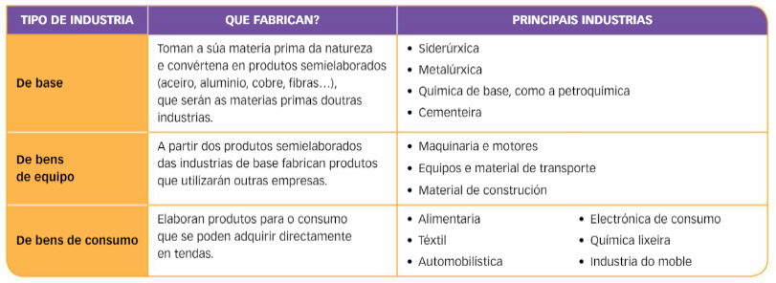
6. Os trazos do sistema industrial actual.
Apartir da década de 1970, tras a crise do petróleo, naceu un novo modelo de produción industrial, o modelo posfordista, baseado en:

A importancia da investigación.
O desenvolvemento de novas tecnoloxías e novas industrias (informática e telecomunicacións, biotecnoloxía,, nanotecnoloxía e microelectrónica...); fixo que hoxe en día, as empresas industriais teñan que destinar unha porcentaxe importante do seu capital á investigación e innovación tecnolóxica (I+D+i). Só evolucionando constantemente poden manterse e ser competitivas.

A automatización e o emprego.
O sistema de produción será cada vez máis flexible, automatizado e especializado.
A industria tende a utilizar sistemas automáticos de produción, nos que as máquinas e robots realizan as tarefas mecánicas, substituíndo a man de obra.
O obxectivo é rebaixar os custos de produción, mellorando a produtividade. Isto ten importantes consecuencias:
- Coas máquinas a produción industrial aumenta pero a necesidade de man de obra e menor e o emprego industrial redúcese.
- O emprego industrial mellora a súa calidade, xa que se precisan técnicos e profesionais moi cualificados. O número de empregos non cualificados reduciuse enormemente.
A terciarización industrial
Para mellorar a calidade dos produtos e ser máis competitivos, as industrias desenvolven servizos periféricos non relacionados directamente co proceso de fabricación, pero que son considerados básicos para o bo funcionamento empresarial.
Son actividades como o mercadotecnia, a loxística, o deseño, a investigación... que pertencen ao sector terciario, pero que están integradas no proceso industrial.
Fálase, entón, dunha terciarización da industria, que busca, entre outras cousas, a satisfacción dos gustos individuais de cada consumidor.

A descentralización da produción.
A descentralización produtiva consiste en desprenderse dalgunha fase da produción ou dalgunha actividade da empresa.
- Unha empresa pode, simplemente, subcontratar ou alcanzar acordos de cooperación con outras empresas especializadas en determinadas actividades (mercadotecnia. Deseño...).
- Tamén pode localizar as distintas fases da produción en diferentes territorios, aproveitando as vantaxes que ofrece cada un. Esto vai supoñer a incorporación dos países emerxentes ao desenvolvemento industrial.
O crecemento das industrias multinacionais.
Unha multinacional é unha grande empresa que ten filiais ou establecementos en moitos países. Xeralmente comeza desenvolvéndose nun país e, cando se consolidou, empeza a operar nos mercados internacionais.

7. Novos factores de localización industrial.
A localización dunha industria nun determinado lugar depende dunha serie de factores.
O peso destes varía co tempo e é maior ou menor segundo o tipo de industria ou a actividade.
Na actualidade, os factores máis relevantes están directamente ligados á globalización económica, á nova división do traballo e ao importante desenvolvemento das telecomunicacións.

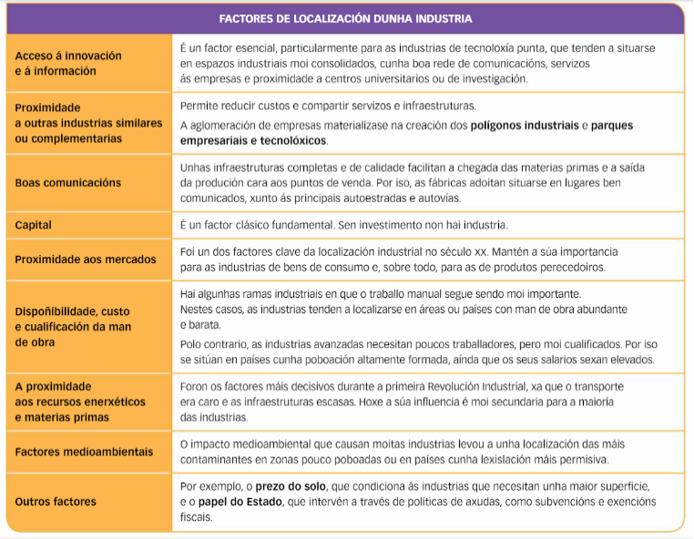

8. O proceso de deslocalización e o actual retorno.
a. A deslocalización industrial
Supón o traslado de parte ou todas as actividades produtivas dunha empresa dun país a outro. Toman esta decisión guiándose polo obxectivo do mínimo custo e máximo beneficio.
Tres factores fixérona posible:
- A apertura dos países emerxentes e a internacionalización dos mercados.
- O desenvolvemento das novas tecnoloxías da información, que permiten a comunicación dunha punta a outra do planeta en tempo real.
- O abaratamento dos medios de transporte.
No proceso de deslocalización industrial pódense distinguir dúas fases:
- Na primeira, deslocalizáronse empresas para países emerxentes, como China e India.
- Na actualidade, os emerxentes están deslocalizando parte da súa produción industrial a outros países en desenvolvemento, como Vietnam.
A deslocalización afecta máis a procesos que necesitan moita man de obra e a industrias de baixa tecnoloxía (industrias téxtil, a automobilística e certas industrias de base). Pero, nos últimos anos, estanse a desprazando actividades de I+D+i. O impacto é diferente segundo os países:
- Consecuencias nas economías desenvolvidas:
  - a perda de empregos directos e indirectos, a precarización das condicións laborais e o peche dalgunhas plantas.
  - as empresas abarataron bastante os seus produtos manufacturados, o que as fixo máis competitivas.
- Consecuencias nas economías en desenvolvemento:
  - Efectos positivos, como a creación de emprego e o aumento dos ingresos.
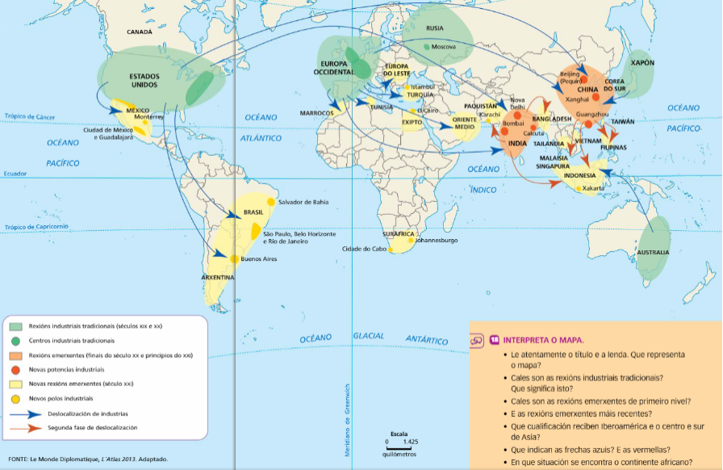
  - Efectos negativos, como a explotación laloral ou a contaminación excesiva, debido a lexislacións medioambientais moi permisivas.

b. O retorno dalgunhas industrias.
Recentemente, algunhas empresas dos países máis avanzados iniciaron unha relocalización ou volta a casa de fabricas que deslocalizaran, principalmente a China.
A suma destes catro motivos explícao:
- O aumento dos salarios nos países asiáticos que acolleron fabricas deslocalizadas; no caso de China, máis dun 60 % de media nas cidades entre 2000 e 2019. Isto menoscabou o seu atractivo como destino da deslocalización para as empresas occidentais, excepto para as que a proximidade ao enorme mercado chinés séguelles compensando.
- Os avances tecnolóxicos nos procesos de produción dos países máis desenvolvidos, que permiten aumentar a produtividade e compensar así uns custos en principio máis elevados.
- Os incentivos fiscais nos seus países de orixe.
- A proximidade ao mercado de consumo, que favorece unha rápida adaptación aos cambios na demanda.
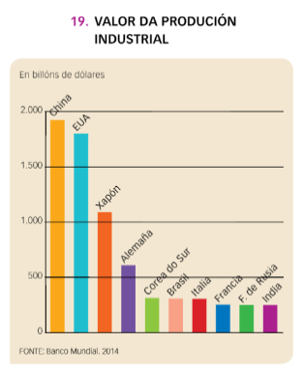
Este retorno, que empeza a ser significativo, está condicionado polo tamaño e a actividade da empresa, pero sobre todo polo gasto que supón a man de obra no custo total da produción, pois os salarios seguen sendo máis altos nos países avanzados.

9. As potencias industriais.
A produción industrial no mundo presenta grandes desequilibrios xeográficos.
Uns poucos países concentran un 85 % da produción total. Ás grandes potencias tradicionais (Estados Unidos, Europa e Xapón) súmanse novos países emerxentes e, en especial, os BRICS, que xuntos contribúen cun 27% da produción industrial mundial.

9.1. China, primeira potencia industrial.
Como consecuencia da deslocalización, China converteuse na primeira potencia industrial do mundo.
O crecemento industrial chinés débese a unha serie de factores:
O cambio da política económica. O goberno favoreceu a liberalización económica ca privatización empresarial e o asentamento de grandes empresas estranxeiras.
A abundancia de recursos naturais e unha man de obra abundante e barata.
As principais ramas industriais son as seguintes:
Algunhas industrias estratéxicas, como a electrónica. Un terzo da produción electrónica do mundo é fabricado por China,
As industrias de base (química, aceiro, maquinaria e industria de cemento) teñen un gran peso.
Entre as de bens de consumo destacan a téxtil, os xoguetes, a automobilística, a alimentaria...
A industria concentrase nas áreas costeiras,. arredor de Xanghai, Beijing (Pequín) ou Hong-Kong.

9.2. As potencias industriais tradicionais.
Estados Unidos quedou relegado ao segundo posto do mundo en produción industrial. As principais áreas industrializadas localízanse arredor dos Grandes Lagos, o golfo de México e a costa do Pacífico. A produción está moi diversificada, e destacan as industrias tradicionais automobilística, química, siderúrxica e alimentaria, e outras de alta tecnoloxía como a industria aeroespacial, a electrónica e as de telecomunicacións.
Xapón é a terceira potencia industrial, a pesar de ter poucos recursos naturais. Encóntrase entre os primeiros produtores de automóbiles, equipos electrónicos, barcos e aceiro. A principal rexión industrial é o eixe Toquio-Yokohama.
Alemaña, Reino Unido, Francia e Italia son importantes potencias industriais e membros da UE, que é unha das grandes rexións industriais do mundo.
9.3. Outras potencias.
India está experimentando un acelerado crecemento industrial. A industria téxtil e a máis importante do pais. Tamén son importantes as de aceiro, petroquímica, farmacéutica, automobilística e servizos de software.
Brasil é a primeira economía de Iberoamérica. A zona máis industrializada esténdese desde São Paulo a Río de Janeiro e Belo Horizonte. As principais industrias son a automobilística, naval, aeronáutica e farmacéutica.
Suráfrica é a principal economía de África. O desenvolvemento industrial susténtase sobre unha importante minaría e é líder na fabricación de combustibles sintéticos.
Outras potencias emerxentes de segundo nivel convertéronse en destino da deslocalización nos últimos anos. A maioría sitúase en Iberoamérica (México) e Asia (Turquía, Malaisia, Vietnam, etc.).
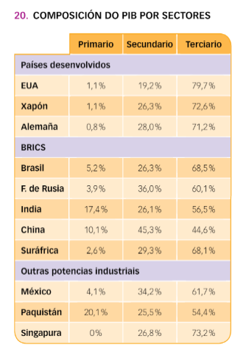
Na área do Pacífico destacan os chamados "dragóns asiáticos" (Singapura, Corea do Sur,...) e o sueste australiano. Son dúas zonas con desenvolvemento industrial avanzado.


